TAREAS ESPECIALES 5TO A-B-C VIERNES 6 DE NOVIEMBRE

MÚSICA 5TO A-B

Hola, ¿Cómo están?

Vuelvo a reiterar el pedido que hice hace algunas semanas. Necesito que me manden alguna de las actividades hechas durante el año para que pueda acreditar los contenidos prioritarios que nos están pidiendo de educación para este año tan difícil para todos.

De muchos alumnas y alumnos tengo el trabajo práctico hecho hace algunos meses, pero también necesitaría alguna actividad más que puede ser sacada del Padlet de música, allí encontraran diferentes actividades rítmicas y melódicas. Con esto ya tendría los “Contenidos Prioritarios” pedidos.

<https://es.padlet.com/gastonzat/primaria>

También se incluye la actividad de hoy.

La entrega de la tarea puede ser a través de un video, un audio o simplemente contarme cómo fue que realizaron la misma.

A lo largo del año muchas familias han enviado casi todas las actividades pedidas. Se de lo difícil que es este año para todos así que pido un último esfuerzo.

[gastonzat@gmail.com](mailto:gastonzat@gmail.com)

**Actividad de música 6 de Noviembre**

Minuet en SOL MAYOR-

(Compositor: Christian Petzold/// tradicionalmente ha sido atribuida a Johann Sebastián Bach, ya que esta obra se encontraba en un libro que utilizaba la segunda esposa de este último, Anna Magdalena, para estudiar música en el año 1725.)

El Minuet es una Danza tradicional europea que proviene de la era del Renacimiento, pasada la Edad Media. (la edad media abarca, teóricamente, del 500 al 1500 DC. Luego de la edad media arranca el Renacimiento y el florecer de las artes)

Es una Danza en 3 tiempos (como el Vals)

**ACTIVIDAD**:

RITMO:

Vamos a trabajar con nuestras manos sobre la mesa. Repasaremos un poco de lectura rítmica

Conoceremos esta hermosa obra y su hermosa melodía Escuchamos también la segunda melodía que acompaña a la melodía principal.

Hacemos todo al mismo tiempo utilizando el video que se deja en el link a continuación:

La primera parte del video divide a los participantes en 2 grupos.

Comenzaremos siendo todos el grupo 2 y luego el grupo 1

Luego utilizaremos las dos manos para hacerlo individualmente.

Cada mano seguirá una línea melódica diferente. Utilizar siempre el video para practicar!

¡¡¡SUERTE!!!

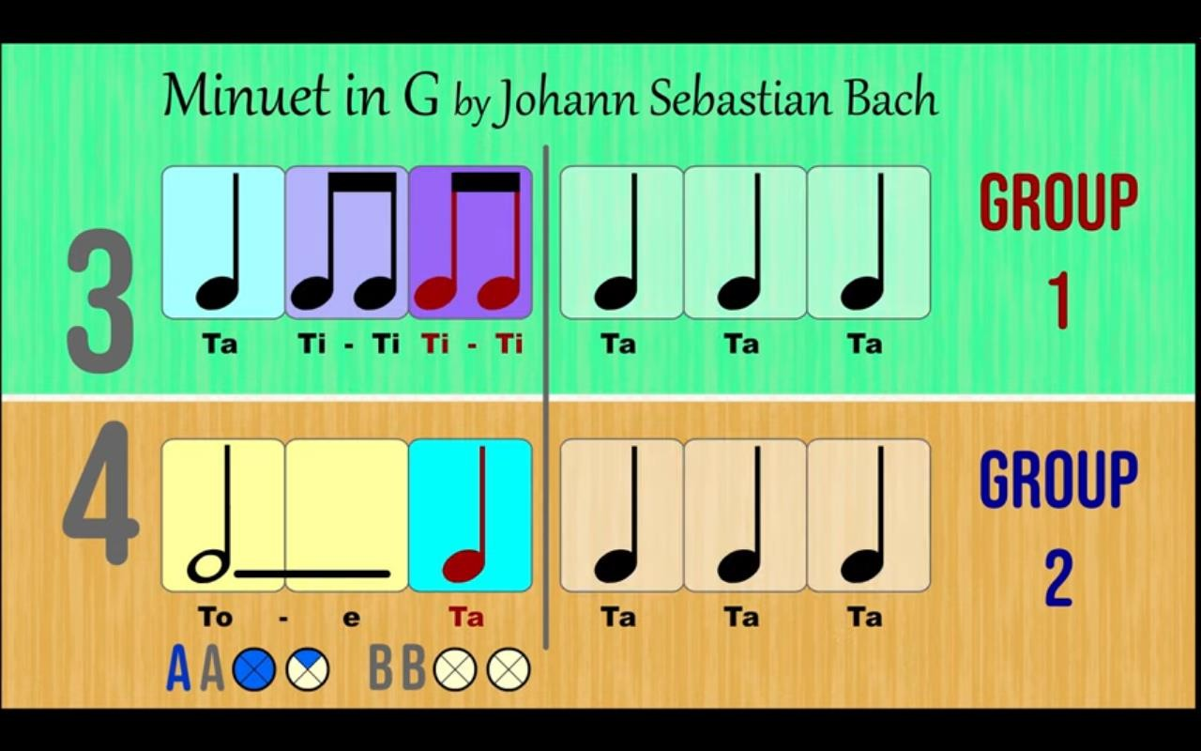<https://www.youtube.com/watch?v=W9LtzY42ctI>

Saludos, profe Gastón

MÚSICA 5to C (Semana 34, 02/11 al 06/11)

BIENVENIDOS AL PADLET DE MÚSICA

HOLA FAMILIAS. HE CREADO UN PADLET PARA QUE TENGAN ACCESO DIRECTO A LAS ACTIVIDADES QUE YO HE CONSIDERADO MÁS RELEVANTES ESTE 2020; Y PARA FACILITAR TAMBIÉN EL REENCUENTRO CON AQUELLOS QUE HAN ESTADO CON DIFICULTADES DE CONEXIÓN.

Podrán acceder a estas tareas de música cuando Uds deseen, ingresando al Padlet, haciendo click en el link a continuación: PADLET DE MÚSICA (Profesor Gastón Barrabía)

<https://padlet.com/clasesmusicagastonbarrabia/6bzj1vdlhegecqqo>

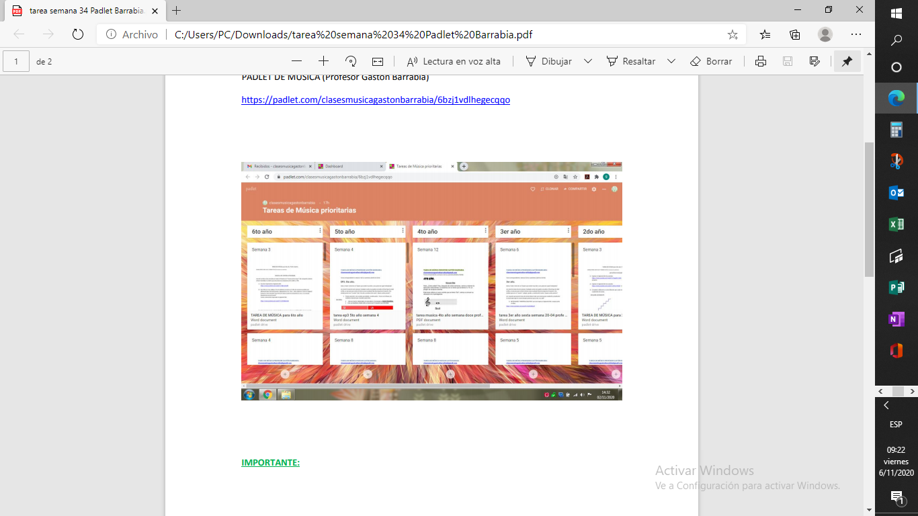

IMPORTANTE:

El orden de las TAREAS (de arriba hacia abajo) es el que sugerí yo en el escrito enviado la

semana pasada. (semana 33)

Segundo Ciclo (4to, 5to, y 6to) Basta con una sola obra elegida de la lista interpretada en el

instrumento elegido. Los ejercicios Rítmicos se deben hacer todos en orden de dificultad

ascendente.

Por lo tanto: 1) practicar la obra elegida con el instrumento, y 2) practicar los ejercicios

rítmicos.

Primer Ciclo (1ro,2do, y 3ro)

Se han agregado 2 actividades sencillas para cubrir en parte lo mencionado la semana pasada

de “Rápido-Lento” y otra para “Fuerte-Débil” así que pueden ingresar directamente al Padlet y

realizarlas desde allí. Se trata de unos videos interactivos.

LES AGRADEZCO A TODOS EN PRIMER LUGAR POR EL ESFUERZO QUE SIGUEN REALIZANDO.

LES PIDO QUE AL ENVIARME E-MAILS PONGAN NOMBRE DEL COLEGIO, ALUMNO, GRADO Y

SECCIÓN (a diferencia de las seños, nosotros tenemos decenas de grados y muchos colegios al

mismo tiempo, por lo tanto, de no incluir la esa información, se nos hace muy difícil

identificarlos) ¡MUCHAS GRACIAS!

-Profe Gastón.

[clasesmusicagastonbarrabia@gmail.com](mailto:clasesmusicagastonbarrabia@gmail.com)

**Materia**: Plastica Visual

**Profesora**: Carolina Nagy

**Curso**: 5to A y B

**Segundo Ciclo**

**Contenido:** Curriculum 20/21 Contenidos prioritarios, composición (dibujo), y texturas táctiles.

**Tema**: Retrato dibujado con números. Aplicándoles texturas táctiles.

***Las texturas se perciben por medio de nuestros sentidos, las visuales a través de los ojos, las olfativas, por medio del olfato, las auditivas, por medio de los oídos y las táctiles por medio del tacto, se percibe si es una superficie porosa, suave, rugosa, áspera, etc.***

**Actividad**

1. Elegir para realizar el retrato de un personaje propio, elegir dos o mas numeros, para formar la nariz,los ojos, la boca. Vista de frente pero, los números arman la cabeza de costado, de manera plana(Similar a los retratos del Artista Pablo Picasso).
2. Luego para el pelo buscar texturas táctiles. Podes utilizar, telas, lanas, plástico, o cualquier elemento que sea una textura tactil.
3. Para pintar el dibujo podes utilizar los materiales que tengas en tu casa, para el fondo y el interior del retrato.

**Ejemplos de los retratos**

¿Te animas a formar tu rostro con números y texturas táctiles?

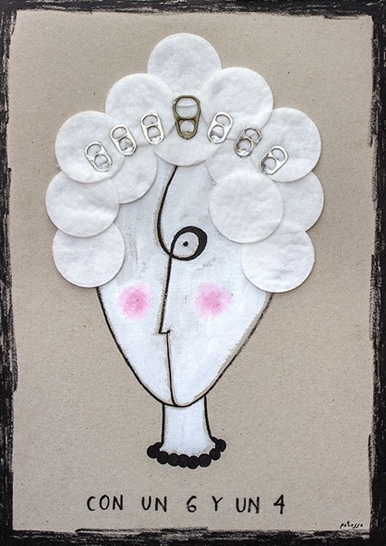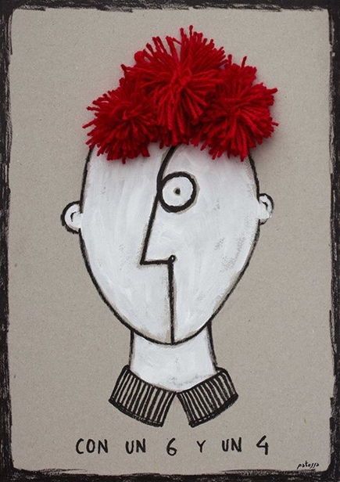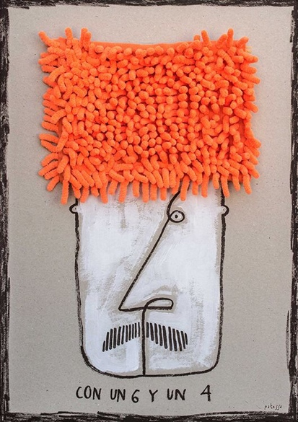

**Plástica 5to C**

**Seño Griselda email:** [**regina.idum@gmail.com**](mailto:regina.idum@gmail.com)

**Clase 30 Fecha 6/11**

**Florencio Molina Campos**

**El Día de la Tradición se celebra el 10 de noviembre, día que nació el escritor José Hernández, defensor del arquetípico gaucho y autor del inmortal "Martín Fierro", obra cumbre de la literatura gauchesca, relato en forma de verso de la experiencia de un gaucho argentino, su estilo de vida, sus costumbres, su lengua y códigos de honor.**

**Desde la pintura, el artista que mejor retrato la vida en el campo y sus tradiciones es Florencio Molina Campos. Les comparto un video muy interesante sobre su vida y obra.**

[**https://www.youtube.com/watch?v=zxfibRoAnnA**](https://www.youtube.com/watch?v=zxfibRoAnnA)

**Cuadros sobre fiestas, reuniones, doma de caballos y otras costumbres gauchescas a través del ojo caricaturesco del artista, donde muchas veces los personajes miran al espectador del cuadro, nos invitan a ser parte.**

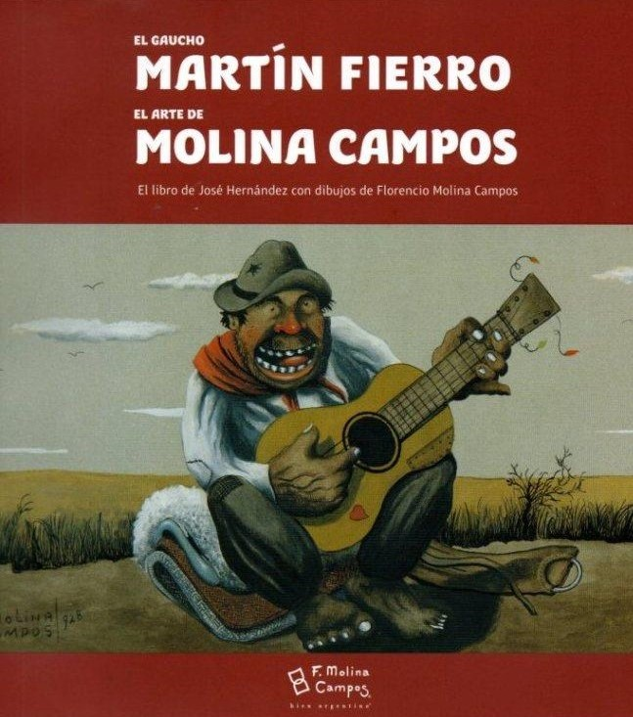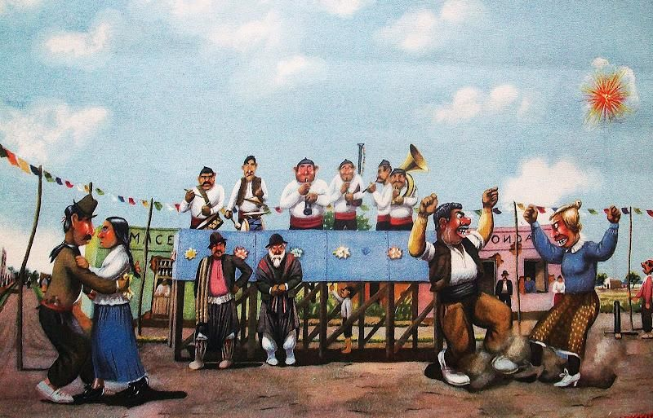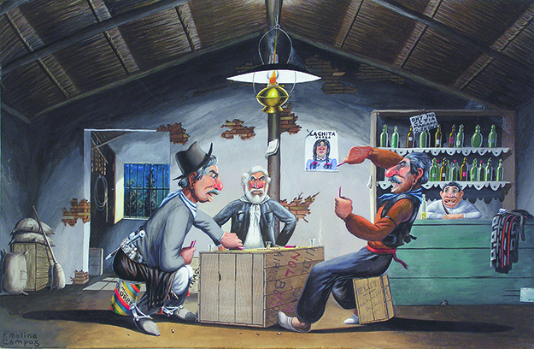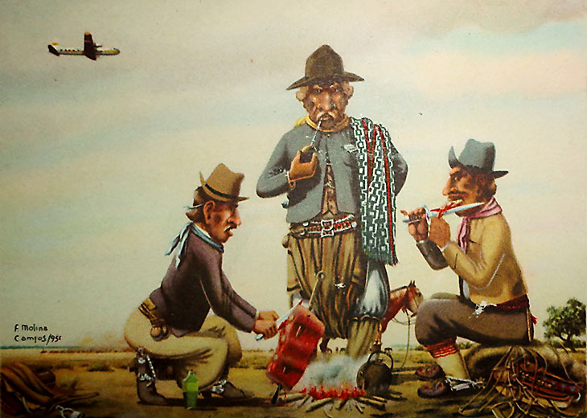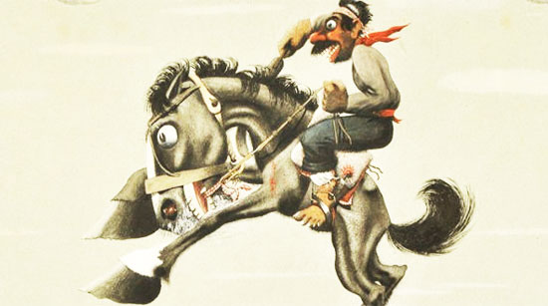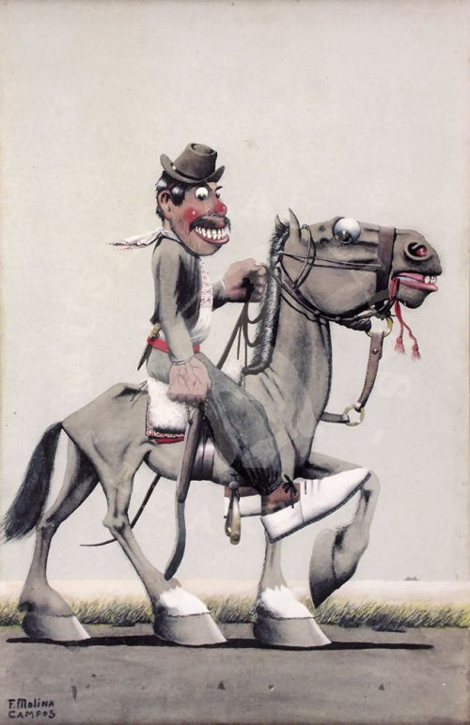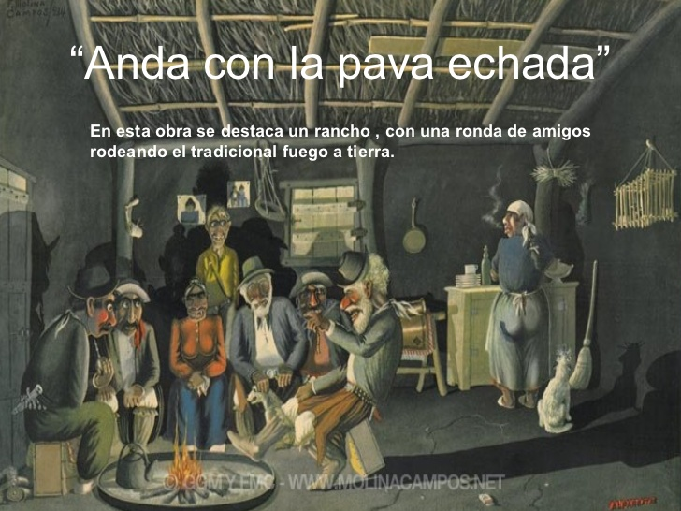

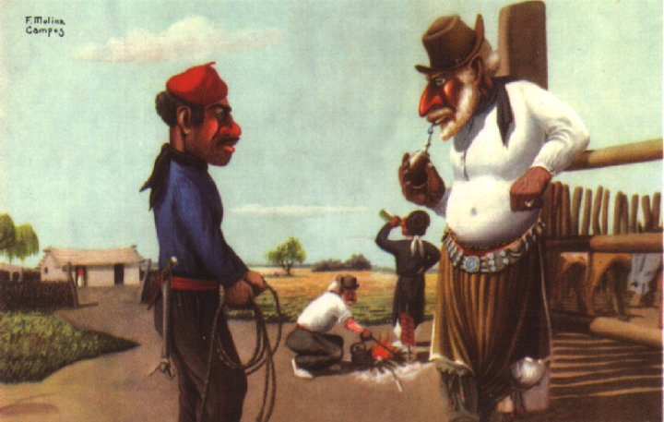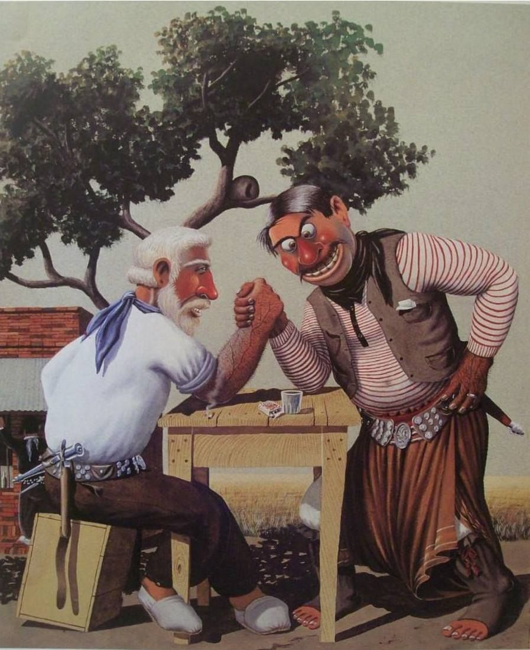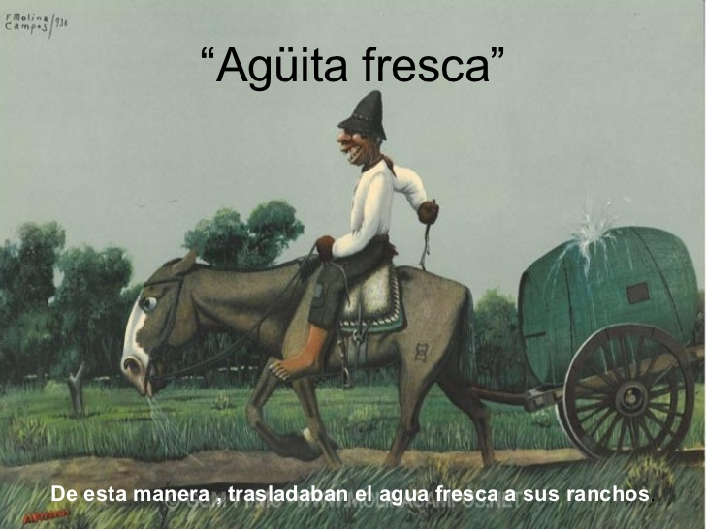

**Tarea**

**Dibujar y pintar o recrear y enviar foto de alguna escena gauchesca de Molina Campos. Pueden elegir alguna de las obras que compartí en este Word o buscar otras en Google, ya que el artista pinto muchísimas para elegir.**

**Como extra les dejo los links del corto El gaucho Goofy, para el que Walt Disney pidió ayuda a Molina Campos.**

**Parte 1** [**https://www.youtube.com/watch?v=LP2--JSVVmY**](https://www.youtube.com/watch?v=LP2--JSVVmY)

**Parte 2** [**https://www.youtube.com/watch?v=Xsd0s5adjG0**](https://www.youtube.com/watch?v=Xsd0s5adjG0)

**Parte 3** [**https://www.youtube.com/watch?v=n3rz8vEW3vI**](https://www.youtube.com/watch?v=n3rz8vEW3vI)

**Al verlo prestarle atención notaran los detalles y errores que hicieron que Molina Campos abandone el proyecto ya que lo consultaron cuando la mayoría de la animación ya estaba realizada.**

**Espero que les guste el artista y la actividad.**

**Seño Griselda.**

TAREA DE INFORMÁTICA 5TO A-B-C

VIDEO TUTORIAL

<https://drive.google.com/file/d/1Cuv7HkThYDPlyNgz-IxeQ15wt2z9BdmV/view?usp=sharing>

PÁGINA

<https://www.discoverykidsplus.com/juegos/peces-globo>